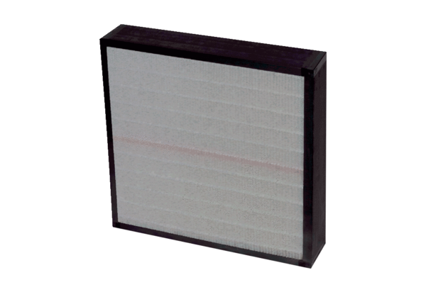Filtre à air, rechange CB 1200 F7-AKFUnité de conditionnement : 1 pièceGamme: L
Numéro de référence : 0092.0581Fabricant : MAICO

